ИТОГИ ОПРОСА НАСЕЛЕНИЯ
С ПРИМЕНЕНИЕМ IT-ТЕХНОЛОГИЙ
ЗА 2018 ГОД

Во исполнение постановления Губернатора Белгородской области от 11 марта 2014 года № 19 «Об организации и проведении опросов населения в муниципальных районах и городских округах Белгородской области по оценке эффективности деятельности руководителей органов местного самоуправления и организаций с применением информационно - телекоммуникационных сетей и информационных технологий», в Корочанском районе организована и проводится работа по электронному учёту мнения граждан на портале «Оценка населением эффективности деятельности руководителей органов местного самоуправления муниципальных образований области, предприятий и учреждений, осуществляющих оказание услуг населению муниципальных образований области» (http://ocenka.belregion.ru/).
Населению предоставлена возможность выставлять оценки по 11 сферам деятельности, соответствующим первоочередным задачам, решаемым органами местного самоуправления Белгородской области в соответствии с Федеральным законом от 06.10.2003 года № 131-ФЗ «Об общих принципах организации местного самоуправления в Российской Федерации».
Оценки выставляются по 5-ти бальной системе. Каждому баллу соответствует уровень удовлетворенности населения: 1 балл (очень плохо) - 0 %; 2 балла (плохо) - 25 %, 3 балла (неплохо) - 50 %, 4 балла (хорошо) - 75 %, 5 баллов (очень хорошо) - 100 %.
Результаты опроса обновляются на сайте (http://ocenka.belregion.ru/) согласно активности граждан.

Уровень удовлетворенности по району за 2018 год:

1. Благоустройство и ЖКХ - 96,61 %;
2. Дорожное хозяйство - 97,23 %;
3. Здравоохранение - 95,36 %;
4. Культура - 100 %;
5. Муниципальное управление - 99,65 %;
6. Образование - 99,05 %;
7. Правопорядок и безопасность - 99,15 %;
8. Производство и торговля - 99,4 %;
9. Труд и занятость - 99,78 %;
10. Туризм - 100 %;
11. Физическая культура и спорт - 98,65 %.

Рейтинг муниципальных образований
(Корочанский район)

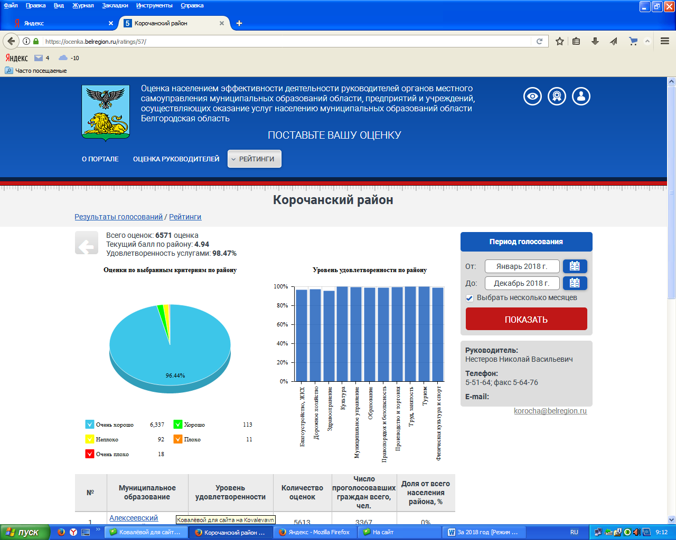

Рейтинг муниципальных образований
по итогам 2018 года

№ | Муниципальное образование | Уровень удовлетворенности | Количество оценок | Число проголосовавших граждан всего, чел. | Доля от всего населения района, %
1 | Алексеевский городской округ | 99.14% | 5613 | 3367 | 0%
2 | Красненский район | 98.84% | 2712 | 1627 | 0%
3 | Ровеньский район | 98.79% | 2019 | 1211 | 0%
4 | Ракитянский район | 98.66% | 990 | 594 | 0%
5 | Корочанский район | 98.47% | 6571 | 3942 | 0%
6 | Белгородский район | 98.06% | 5910 | 3546 | 0%
7 | Волоконовский район | 97.47% | 4942 | 2965 | 0%
8 | Ивнянский район | 96.8% | 1283 | 769 | 0%
9 | Новооскольский городской округ | 96.66% | 2961 | 1776 | 0%
10 | Чернянский район | 94.25% | 27089 | 16253 | 0%
11 | Красногвардейский район | 94.13% | 1474 | 884 | 0%
12 | Губкинский городской округ | 94.03% | 11103 | 6661 | 0%
13 | Вейделевский район | 93.89% | 11468 | 6880 | 0%
14 | Шебекинский городской округ | 92.5% | 24314 | 14588 | 0%
15 | Валуйский городской округ | 92.4% | 20637 | 12382 | 0%
16 | Краснояружский район | 92.38% | 5129 | 3077 | 0%
17 | Белгород | 92.25% | 22664 | 13598 | 0%
18 | Борисовский район | 91.41% | 4320 | 2592 | 0%
19 | Прохоровский район | 89.1% | 16860 | 10116 | 0%
20 | Грайворонский городской округ | 85.88% | 4802 | 2881 | 0%
21 | Старооскольский городской округ | 85.32% | 26066 | 15639 | 0%
22 | Яковлевский городской округ | 83.16% | 18052 | 10831 | 0%

Рейтинг поставщиков услуг
(Корочанский район, таблица прилагается)

№ | Поставщик | Уровень  удовлетворенности | Количество оценок | Число проголосовавших граждан всего, чел. | Доля от всего населения района, %
1 | Администрация Соколовского сельского поселения Корочанского района | 100% | 14 | 6 | 0.0153%
2 | Администрация Заяченского сельского поселения Корочанского района | 100% | 6 | 3 | 0.0077%
3 | Администрация Мелиховского сельского поселения Корочанского района | 100% | 4 | 2 | 0.0051%
4 | Администрация Плотавского сельского поселения Корочанского района | 100% | 2 | 1 | 0.0026%
5 | Администрация Шеинского сельского поселения Корочанского района | 100% | 6 | 3 | 0.0077%
6 | МБОУ "Алексеевская СОШ Корочанского района" | 100% | 16 | 7 | 0.0178%
7 | Администрация городского поселения "Город Короча" | 100% | 354 | 142 | 0.3605%
8 | МБДОУ "Детский сад общеразвивающего вида №4 с.Алексеевка Корочанского района" | 100% | 18 | 8 | 0.0204%
9 | МБДОУ "Детский сад №2 "Жемчужинка" г.Короча | 100% | 6 | 3 | 0.0077%
10 | Администрация Ломовского сельского поселения Корочанского района | 100% | 18 | 8 | 0.0204%
11 | Администрация Поповского сельского поселения Корочанского района | 100% | 2 | 1 | 0.0026%
12 | МКП "Кощеевское" | 100% | 20 | 8 | 0.0204%
13 | МУП «Благоустройство» | 100% | 32 | 13 | 0.033%
14 | ГБОУ «Корочанская школа – интернат | 100% | 16 | 7 | 0.0178%
15 | МУП ЖКХ «Корочанское» (муниципальное) | 100% | 6 | 3 | 0.0077%
16 | МБУ ДО «Станция юных натуралистов» | 100% | 5 | 2 | 0.0051%
17 | Администрация Жигайловского сельского поселения Корочанского района | 100% | 4 | 2 | 0.0051%
18 | МКУК "Корочанский районный Дом культуры" | 100% | 12 | 5 | 0.0127%
19 | Администрация Афанасовского сельского поселения Корочанского района | 100% | 10 | 4 | 0.0102%
20 | Администрация Большехаланского сельского поселения Корочанского района | 100% | 6 | 3 | 0.0077%
21 | Администрация Яблоновского сельского поселения Корочанского района | 100% | 112 | 45 | 0.1143%
22 | ООО "Белдорстрой" | 100% | 5 | 2 | 0.0051%
23 | Корочанский участок ООО "Автодорстрой-подрядчик" | 100% | 10 | 4 | 0.0102%
24 | ОАО «Белгородская теплосетевая компания» (частное) | 100% | 6 | 3 | 0.0077%
25 | МКУ "Кощеевское" | 100% | 5 | 2 | 0.0051%
26 | ООО УК "Перспектива развития" | 100% | 4 | 2 | 0.0051%
27 | МБУ ДО «Детско-юношеская спортивная школа» Корочанского района | 100% | 10 | 4 | 0.0102%
28 | ЗАО «Корочанский плодопитомник» | 100% | 5 | 2 | 0.0051%
29 | ООО «Молоко» | 100% | 5 | 2 | 0.0051%
30 | ЧДОУ "Детский сад "Уютный" | 100% | 84 | 34 | 0.0863%
31 | МБОУ "Плотавская СОШ Корочанского района" | 100% | 22 | 9 | 0.0229%
32 | МБОУ "Новослободская СОШ Корочанского района" | 100% | 6 | 3 | 0.0077%
33 | Администрация Бубновского сельского поселения Корочанского района | 100% | 2 | 1 | 0.0026%
34 | Администрация Кощеевского сельского поселения Корочанского района | 100% | 10 | 4 | 0.0102%
35 | МБОУ "Большехаланская СОШ Корочанского района Белгородской области" | 100% | 8 | 4 | 0.0102%
36 | ООО «Пивоваренная компания «Старая крепость» | 100% | 5 | 2 | 0.0051%
37 | МБОУ "Заяченская ООШ" Корочанского района | 100% | 16 | 7 | 0.0178%
38 | МБОУ "Кощеевская СОШ Корочанского района" | 100% | 8 | 4 | 0.0102%
39 | База отдыха "Мелихово" ООО "Мелихово" | 100% | 5 | 2 | 0.0051%
40 | МБОУ "Анновская СОШ им. Героя Советского Союза А.Н.Гайдаша Корочанского района" | 100% | 6 | 3 | 0.0077%
41 | ООО «Агропром-Инвест» | 100% | 5 | 2 | 0.0051%
42 | ФГКУ "1 отряд Федеральной противопожарной службы по Белгородской области" | 100% | 32 | 13 | 0.033%
43 | МУП "Тепловик" | 100% | 36 | 15 | 0.0381%
44 | МУП «Тепловик» (муниципальное) | 100% | 30 | 12 | 0.0305%
45 | МБДОУ "Детский сад общеразвивающего вида №1 "Сказка" г.Короча" | 100% | 18 | 8 | 0.0204%
46 | ОКУ "Корочанский районный ЦЗН" | 100% | 60 | 24 | 0.061%
47 | МУКПП БОН | 100% | 30 | 12 | 0.0305%
48 | ООО "Корочанское ПАТП" | 100% | 54 | 22 | 0.0559%
49 | Администрация Корочанского района | 100% | 34 | 14 | 0.0356%
50 | МКП «Надежда» | 100% | 13 | 6 | 0.0153%
51 | МБОУ "Коротковская СОШ Корочанского района" | 100% | 8 | 4 | 0.0102%
52 | Администрация Бехтеевского сельского поселения Корочанского района | 100% | 12 | 5 | 0.0127%
53 | Администрация Анновского сельского поселения Корочанского района | 100% | 4 | 2 | 0.0051%
54 | Администрация Алексеевского сельского поселения Корочанского района | 100% | 8 | 4 | 0.0102%
55 | МБОУ "Афанасовская СОШ Корочанского района" | 100% | 30 | 12 | 0.0305%
56 | МБОУ "Жигайловская СОШ Корочанского района" | 100% | 6 | 3 | 0.0077%
57 | МБОУ "Погореловская СОШ Корочанского района" | 100% | 64 | 26 | 0.066%
58 | МКУ "Бехтеевское" | 100% | 8 | 4 | 0.0102%
59 | АО Агрофирма «Русь» | 100% | 5 | 2 | 0.0051%
60 | ОМВД России по Корочанскому району | 100% | 36 | 15 | 0.0381%
61 | Администрация Погореловского сельского поселения Корочанского района | 100% | 26 | 11 | 0.028%
62 | Администрация Коротковского сельского поселения Корочанского района | 100% | 6 | 3 | 0.0077%
63 | Киновидеосеть - филиал МКУК "Корочанский районный Дом культуры" | 100% | 12 | 5 | 0.0127%
64 | ООО "Санаторий "Дубравушка" | 100% | 15 | 6 | 0.0153%
65 | РЕКРЕАЦИОННЫЙ КОМПЛЕКС "БЕЛОРЕЧЬЕ" НП «РК Белоречье» | 100% | 10 | 4 | 0.0102%
66 | Администрация Новослободского сельского поселения Корочанского района | 100% | 6 | 3 | 0.0077%
67 | МБДОУ "Детский сад №3 с.Бехтеевка Корочанского района Белгородской области" | 100% | 36 | 15 | 0.0381%
68 | МКУК "Корочанский районный историко-краеведческий музей" | 100% | 30 | 12 | 0.0305%
69 | магазин «Каскад» | 100% | 18 | 8 | 0.0204%
70 | Оздоровительный лагерь санаторного типа круглогодичного действия "Дубравушка" | 100% | 30 | 12 | 0.0305%
71 | МБДОУ « Детский сад №6 с.Ломово Корочанского района» | 100% | 12 | 5 | 0.0127%
72 | МКУК "Корочанская центральная районная библиотека имени Н.С.Соханской (Кохановской)" | 100% | 18 | 8 | 0.0204%
73 | МБОУ "Яблоновская СОШ Корочанского района" | 99.81% | 520 | 208 | 0.528%
74 | МБДОУ "Детский сад №5 "Теремок" с.Погореловка Корочанского района" | 99.11% | 84 | 34 | 0.0863%
75 | МБУДО «Дом детского творчества Корочанского района» | 99% | 25 | 10 | 0.0254%
76 | МКУ "УЮТ" | 98.97% | 73 | 30 | 0.0762%
77 | МБОУ "Корочанская СОШ им. Д.К.Кромского Корочанского района Белгородской области" | 98.96% | 264 | 106 | 0.2691%
78 | МБУ "УФКСиТ" | 98.38% | 77 | 31 | 0.0787%
79 | МБУ ДО "Межшкольный учебный центр" Корочанского района Белгородской области | 98% | 25 | 10 | 0.0254%
80 | МБОУ "Мальцевская НОШ Корочанского района Белгородской области" | 97.73% | 22 | 9 | 0.0229%
81 | МУП "Благоустройство" | 97.66% | 32 | 13 | 0.033%
82 | МКП «Северное плюс» | 97.64% | 53 | 22 | 0.0559%
83 | Администрация Плосковского сельского поселения Корочанского района | 96.88% | 8 | 4 | 0.0102%
84 | Администрация Шляховского сельского поселения Корочанского района | 95% | 20 | 8 | 0.0204%
85 | МУП ЖКХ «Корочанское-сервис» (муниципальное) | 94.37% | 71 | 29 | 0.0737%
86 | МБОУ "Поповская СОШ Корочанского района" | 93.75% | 8 | 4 | 0.0102%
87 | МБОУ "Соколовская СОШ Корочанского района" | 93.75% | 8 | 4 | 0.0102%
88 | Администрация Проходенского сельского поселения Корочанского района | 91.67% | 12 | 5 | 0.0127%
89 | МБОУ "Проходенская ООШ Корочанского района" | 87.5% | 16 | 7 | 0.0178%
90 | МБОУ "Бубновская ООШ Корочанского района Белгородской области" | 87.5% | 8 | 4 | 0.0102%
91 | Корочанская ЦРБ | 85.71% | 35 | 14 | 0.0356%
92 | МБОУ "Шеинская СОШ им. Героя РФ Ворновского Ю.В." | 82.29% | 24 | 10 | 0.0254%
93 | МБОУ "Бехтеевская СОШ Корочанского района" | 73.44% | 16 | 7 | 0.0178%

